Rys. nr 7 Krzesło tapicerowane

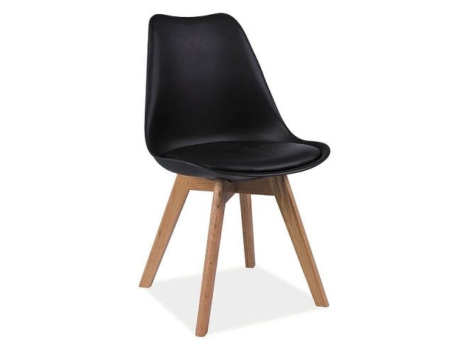
Wymiary:
wysokośc krzesła: 83 cm
wysokość siedziska: 45 cm
szerokość siedziska: 49 cm
głębokośc siedziska: 43 cm

